**清澜山学校2020-2021学年招生简章**

这是一个信息瞬息万变、人工智能飞速发展的时代，今天的孩子，该怎样去寻找明天的定位？

清澜山学校，邀请您一同回应这来自未来的发问。

清澜山学校——华为集团与清华附中联手办学。清华的教育理念，华为的企业精神，让她拥有最优质的文化基因，自破土而出就呈现无限生机。

清澜山学校采用中西融合的培养模式，一方面继承清华衣钵，秉承清华大学自强不息、厚德载物的百年精神，坚信只有民族的，才是世界的，注重中国文字和传统文化的深度学习和培养；另一方面学校拥有高度国际化的环境和课程体系，致力于培养学生成为符合新世纪4C（Critical thinking，Creativity，Communication，Collaboration）标准，学术优异且有全球视野格局的人才。

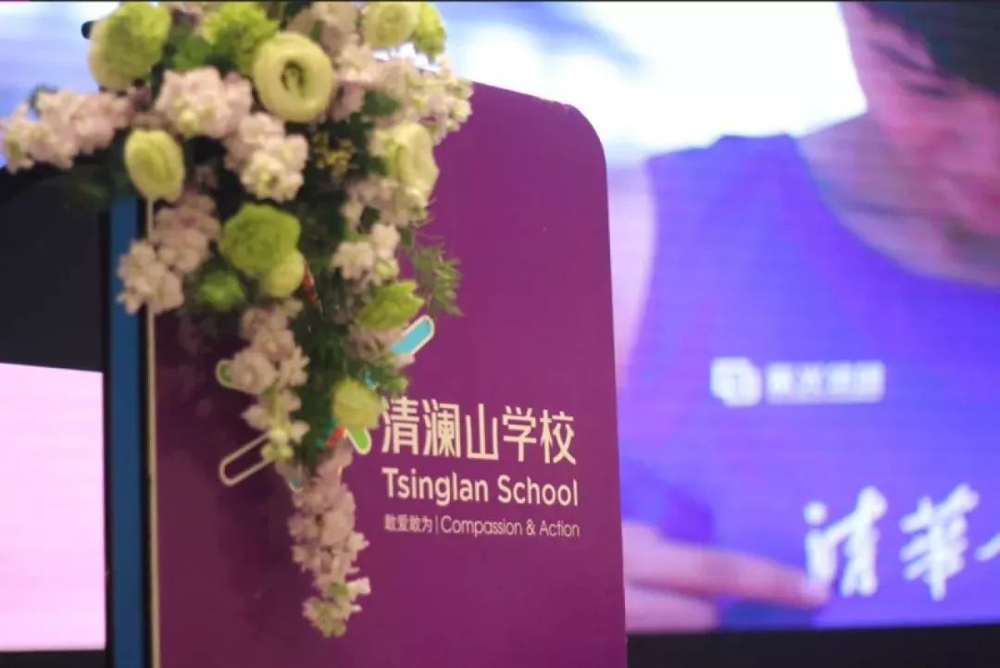

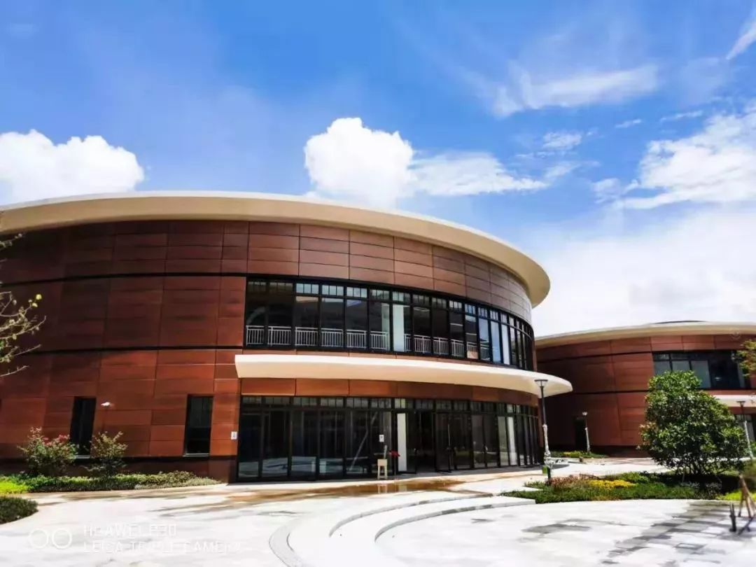

这里有我们坚定的教育信念——“尝试，一切可能”，“培养无限可能的人才，创造无限可能的世界”。我们坚信，每一个孩子都能成为“最好的自己”。

这里有丰富的国际教育资源——中西合璧的教师团队，中西融合的课程设置，沉浸式双语学习氛围，多元性文化熏染环境，能为孩子走向国际社会开辟最直接、最广阔的路径。

这里有先进的教育思想和理念——学习，不再只是知识的接收与记忆，而是核心素养的培育与沉淀；成长，不再是行走于从“考场”到“职场”那条狭窄的“胡同”，而是一场思接古今中外的文化之旅，一段眼观全景未来的探索之行。

这里有温暖的“童化”世界——校园的每一个角落，都为方便儿童的学习生活而设计，学校的每一项活动，都闪烁着童心，彰显着童趣。把花季年华应有的快乐和幸福带给孩子，是清澜教育人永不改变的初心与坚守。

来清澜山学校吧，梦想从这里起航！

所有的生命成长，最终都会演绎成不同的经历。清澜山的教育不会为孩子代笔书写成长的故事，却一定能让每一个故事都有更为精彩的版本！

招生情况简介

清澜山学校竭诚提供贯通幼儿园、小学、初中、高中15年全学段国际高品质教育，为每一位学生私人定制对接国外高等学府的升学路线，致力培养具有跨文化素养的新时期优秀人才。

报名申请

学校接受不同国籍（户籍）、不同家庭和个人背景的各学段学生入读申请，具体年龄限制为：

申请幼儿园学位：2019 年 2 月 28 日（含）以前出生；

申请小学和中学学位：2014 年 8 月31日（含）以前出生。

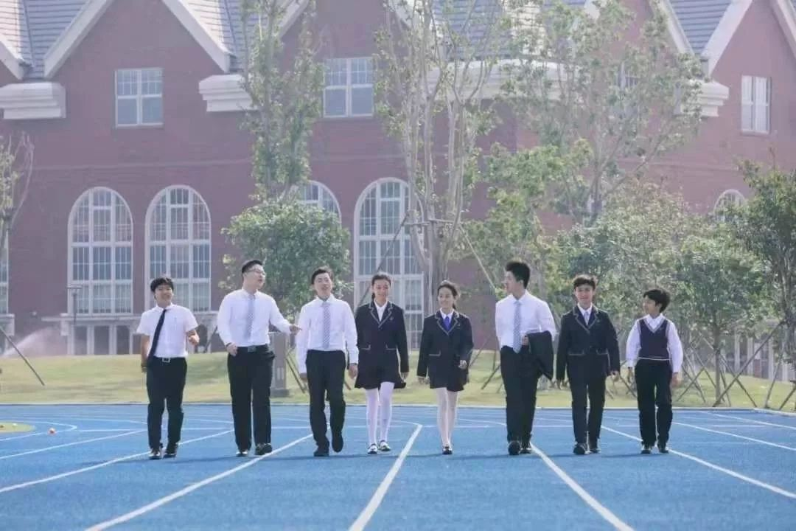

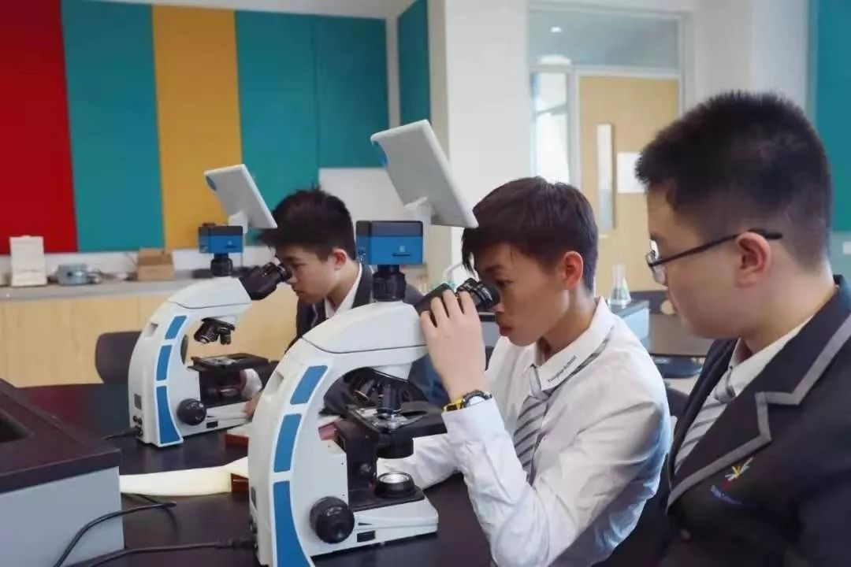

联系方式

学生和家长可通过下列途径之一获取招生讯息，保持与学校的联系与沟通。

学校网站：<http://www.tsinglan.cn>

招办邮箱：[admissions@tsinglan.cn](mailto:admissions@tsinglan.cn)

招办小助手电话：18576615333

微信公众号：TsinglanSchool

